**Taller vacacional sobre categorías gramaticales**

**Lengua castellana grado 10**

**Docente: Julián David Mendoza Martínez**

**Estudiante: ______________________________________________**

**Fecha: _____________**

**Qué son las categorías gramaticales**

Las categorías gramaticales son cada una de las [clases de palabras](https://www.unprofesor.com/lengua-espanola/clases-de-palabras-segun-su-significado-240.html) que podemos encontrarnos en nuestro idioma y que cuentan con distintas propiedades que las hacen únicas. En español podemos encontrarnos con un total de 9 categorías que a su vez se engloban en dos grandes grupos:

* Palabras variables.
* Palabras invariables.

**Categorías gramaticales variables**

Son aquellas que presentan algún tipo de**flexión de género y número**. Es decir, a estas palabras se les pueden añadir morfemas flexivos. Son las siguientes:

* Sustantivos.
* Pronombres.
* Determinantes.
* Adjetivos.
* Verbo.

**Categorías gramaticales invariables**

Las categorías gramaticales invariables, por su parte, son todas aquellas que no admiten [morfemas flexivos](https://www.unprofesor.com/lengua-espanola/diferencia-entre-morfema-flexivo-y-derivativo-2273.html), es decir, **se mantienen sin cambios en cuanto a género y número** en una oración. Las categorías gramaticales invariables son:

* Adverbios
* Preposiciones
* Conjunciones
* Interjecciones

Ahora que ya conocemos cuáles son las categorías gramaticales que podemos encontrar en español, vamos a pasar a definir cada una de ellas con ejemplos para que puedas identificarlas fácilmente.

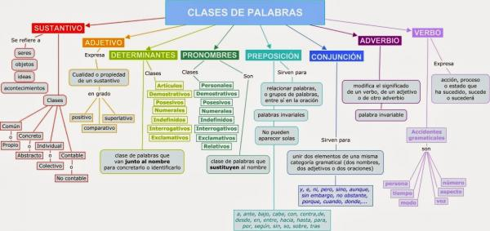

**Ejemplos de categorías gramaticales**

Vamos a comenzar por las categorías gramaticales invariables. Como ya hemos señalado, estas no admiten ningún tipo de flexión de género o número.

**Las preposiciones**

Las [preposiciones](https://www.unprofesor.com/lengua-espanola/las-preposiciones-en-espanol-lista-para-estudiar-1484.html)son palabras que funcionan como nexo con otras palabras dentro de una misma oración. Estas son siempre invariables y funcionan como sintagma preposicional dentro de la frase.  
  
Las preposiciones son:   
  
A, ante, bajo, cabe, con, contra, de, desde, durante, en, entre, hacia, hasta, mediante, para, por, según, sin, so, sobre, tras, versus y vía; algunas de ellas, en la actualidad, han entrado en desuso: cabe y so.

A continuación, vamos a ver algunos ejemplos de preposiciones:

* El jarrón estaba **sobre** la mesa.
* No te veo **desde** hace más de un año.
* Puedes ir **hasta** el árbol y volver.

**Los adverbios**

Los [adverbios](https://www.unprofesor.com/lengua-espanola/clasificacion-de-los-adverbios-4231.html) son una categoría de palabras invariables que sirven para indicar distintas circunstancias dentro de una oración como pueden ser: el tiempo, el lugar, el modo, etc. que funcionan como complemento circunstancial.   
  
Veamos algunos ejemplos de adverbios en estas oraciones:

* Alba había comido **demasiada** tarta.
* Hazlo **así**.
* Miguel vino **rápidamente**.

**Las interjecciones**

Las interjecciones son categorías gramaticales compuestas por palabras invariables que expresan un estado de ánimo o buscan la atención del receptor. Por lo general estas se pronuncian con tono exclamativo y aparecen entre signos de admiración. Algunas de estas interjecciones podemos observarlas en las siguientes oraciones:

* ¡**Ay**! Eso me ha dolido.
* ¡**Eh**, espera un momento!
* ¡**Alto**! No puede continuar circulando por aquí.

**Las conjunciones**

Las [conjunciones](https://www.unprofesor.com/lengua-espanola/clasificacion-de-las-conjunciones-4327.html)son una categoría gramatical formada por palabras que se usan para relacionar distintas palabras entre sí. Dicho de otro modo, las conjunciones funcionan como nexo entre distintas premisas. Dentro de las conjunciones podemos encontrarnos con varios tipos:

* **Adversativas**: pero, mas, sino… Como ejemplo, esta oración. Me dijo que vendría, **pero** se está retrasando mucho.
* **Causales**: porque, por, como, pues…En esta oración nos encontramos con una de ellas. Estaba enfadada con él **porque** no le había informado del asunto.
* **Comparativa**: tan, tanto, que, como… Veamos un ejemplo. A Irene le ha gustado **tanto** ir a la piscina **como** el helado que se ha comido después.
* **Concesiva**: aunque… Podemos verlo en el siguiente ejemplo. Vino a la fiesta de cumpleaños, **aunque** estaba muy cansada.
* **Concesivas**: aunque… Un ejemplo sería el siguiente. No iré a su casa, **aunque** me lo pida.
* **Condicionales**: si… Echa un vistazo a este ejemplo. **Si** tuviese dinero, me compraría aquella casa.
* **Consecutivas**: así que, por tanto, que, luego… Un ejemplo es el siguiente. Ya he terminado de trabajar, **así que** iré a dar un paseo para relajarme.
* **Copulativas**: y, e, ni… Veamos el siguiente ejemplo. Alberto **y** Ana se fueron al cine.
* **Disyuntivas**: o, u… Este ejemplo te ayudará a entenderlas. Para poder ir deberás coger el autobús **o** el metro.
* **Finales**: para… Veamos un ejemplo. Estas botas están pensadas **para** la nieve.
* **Temporales**: cuando, antes, mientras… Veamos un ejemplo. Estaba tranquilamente leyendo en la terraza **cuando** sonó el teléfono.

A continuación, vamos a mostrarte cuáles son las categorías gramaticales variables y algunos ejemplos de cada una de ellas.

**Los sustantivos**

El sustantivo es una categoría gramatical formada por palabras variables que sirven para nombrar a personas, animales, cosas, ideas, cualidades…etc. Los sustantivos siempre tienen género y número y son de distintos tipos.   
  
A continuación, vamos a ver qué tipos de sustantivos existen y ejemplos de cada uno de ellos:

* **Abstractos**: Su **belleza** no es de este mundo.
* **Colectivos**: Vimos una **bandada** en aquella montaña.
* **Comunes**: Esta **casa** es muy grande.
* **Concretos**: El **libro** estaba sobre la **mesa**.
* **Contables**: Le ofreció un **bolígrafo** para hacer el **examen**.
* **Incontables**: Lo más importante es la **salud**.
* **Individuales**: La **silla** estaba junto a la **ventana**.
* **Propios**: **Ángel** vendrá mañana temprano.

**Los determinantes**

Los determinantes son palabras que acompañan siempre a un nombre y sirven para poder precisar mejor su significado. Los determinantes pueden ser:

* **Artículos**. El, la, los… Un ejemplo. **El** hombre estaba sentado en silencio.
* **Demostrativos**. Este, esta, aquel… Por ejemplo, la siguiente oración. **Este** coche es de mi vecino.
* **Posesivos**. Mi, tu, nuestra… Veamos un ejemplo. Le he dejado **mi** libro favorito.
* **Indefinidos**. Algún, ningún, cualquier… Por ejemplo. ¿Vendrás a verme **alguna** vez?
* **Numerales**. Uno, dos, primer… Veamos un ejemplo. Quedó **primero** en la competición.
* I**nterrogativos y exclamativos**. Qué, cuánto… Encontramos un ejemplo en la siguiente oración. ¡**Qué** suerte tienes!

**Los adjetivos**

Los [adjetivos](https://www.unprofesor.com/lengua-espanola/clasificacion-de-los-adjetivos-con-ejemplos-4156.html) son categorías gramaticales en las que encontramos palabras variables que sirven para expresar una cualidad de un sustantivo al que acompañan. Estos cuentan con género y número Dentro de los adjetivos podemos encontrarnos con distintos grados que expresan la mayor o menor intensidad de la cualidad a la que se refieren. Los grados son los siguientes:

* **Positivo**: cuando la cualidad se expresa sin intensidad, por ejemplo, Jaime es **alto**.
* **Comparativo**: la cualidad se compara con otra. En este caso nos encontramos con los comparativos de superioridad (Jaime es **más alto** que Enrique); De igualdad (Jaime **es igual de alto** que Miguel); de inferioridad (Jaime **es menos alto** que Manuel); Superlativo (Jaime es **altísimo**).

**Los pronombres**

Los pronombres son palabras que se utilizan como sustitutivo de un sustantivo. Por lo tanto, desempeñarán las mismas funciones que estos dentro de una oración. Tienen género y número como los sustantivos y pueden ser de varios tipos:

* [Personales](https://www.unprofesor.com/lengua-espanola/tipos-de-pronombres-personales-4313.html): Yo, tú, él, nosotros… Veamos un ejemplo. **Vosotros** estáis en casa.
* Relativos. Que, quien, el cual… Un ejemplo. Este niño es el **que** va a clase con mi hermano.
* Demostrativos. Esto, eso, aquello, este… Presta atención a este ejemplo. Por favor, ¿Me das **este**?
* Indefinidos. Alguien, algo, nada…En esta oración encontrarás el siguiente ejemplo. ¿**Alguien** me ha hecho los deberes?
* Interrogativos y exclamativos. Qué, cuánto, quién… Veamos un ejemplo. ¿**Cuánto** te ha costado esta casa?

**El verbo**

El verbo es la categoría gramatical que sirve para expresar una acción que se encuentra en proceso o un estado. El verbo siempre será el núcleo del predicado y debe concordar con el sujeto de la oración. Los verbos, cuentan con una raíz y una desinencia que aportará el significado gramatical como pueden ser el tiempo, el modo, la persona, el número, el aspecto…etc. Veamos algunos ejemplos de verbos en oraciones:

* El niño **estaba** cansado.
* **Fui** al supermercado temprano.
* Yo no **quiero** comer eso.

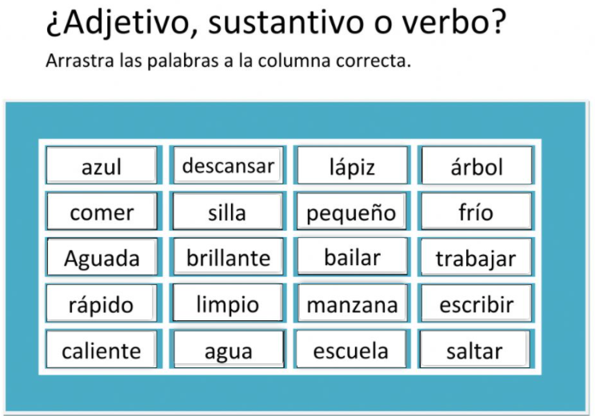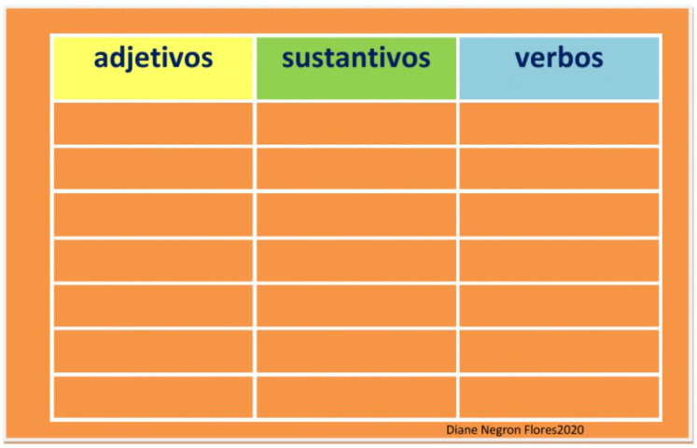

**SI PREFIERES REALIZAR ESTE TALLER EN LÍNEA, VISITA EL LINK:** [**https://cutt.ly/ITx248H**](https://cutt.ly/ITx248H)

**VISITA EL SIGUIENTE LINK Y DIVIÉRTETE:** [**https://acortar.link/E2zkBP**](https://acortar.link/E2zkBP)

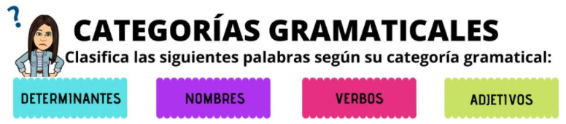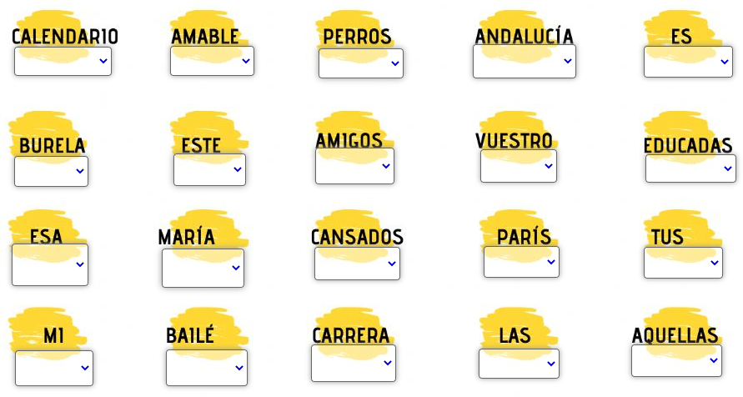

**SI PREFIERES REALIZAR ESTE TALLER ONLINE, VISITA EL LINK:** [**https://cutt.ly/YTx9RMB**](https://cutt.ly/YTx9RMB)